  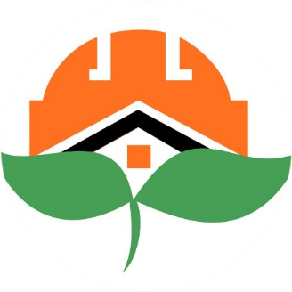
  Всероссийский конкурс детей и молодёжи
  «Юный Управдом – созидатель благоприятной среды проживания»
  Организационный комитет
  email: orgkomitet@konkurs-upravdom.ru , телефон: +7 985 210-76-30

22 апреля 2024 года стартовал II Всероссийский конкурс детей и молодёжи «Юный Управдом – созидатель благоприятной среды проживания» (далее – Конкурс).
Конкурс направлен на достижение целей федерального проекта «Формирование комфортной городской среды» национального проекта «Жильё и городская среда», в том числе на развитие и создание механизма прямого участия граждан в формировании комфортной городской среды.
В предыдущем Конкурсе приняло участие более 600 конкурсантов из 67 регионов России.
Участниками Конкурса могут стать дети и молодые граждане в трёх возрастных категориях:
- 10-13 лет – категория «Домовёнок»;
- 14-17 лет – категория «Юный управдом»;
- 18-30 лет – категория «Молодой специалист в сфере управления городским хозяйством».
Заочный этап Конкурса проводится в апреле-ноябре 2024 года, а финальный этап – в декабре 2024 года в городе Москве. Торжественная церемония награждения победителей состоится 14 декабря на ВДНХ.
Соорганизаторами и партнерами конкурса выступают: Комиссия Общественной палаты Российской Федерации по территориальному развитию, городской среде и инфраструктуре, Центр инноваций муниципальных образований, ФГБОУ ВО «Государственный университет управления», Научно-исследовательский центр муниципальной экономики, Комитет Государственной Думы по строительству и жилищно-коммунальному хозяйству, Комитет Совета Федерации по федеративному устройству, региональной политике, местному самоуправлению и делам Севера, Министерство строительства и жилищно-коммунального хозяйства Российской Федерации, Союз российских городов, Союз малых городов России, Всероссийская Ассоциация развития местного самоуправления, ГБУ города Москвы «Московский аналитический центр в сфере городского хозяйства», Совет по профессиональным квалификациям в жилищно-коммунальном хозяйстве, Музей городского хозяйства Москвы, Выставка достижений народного хозяйства (ВДНХ).
С подробной информацией о Конкурсе можно ознакомиться на официальном сайте https://konkurs-upravdom.ru.

По вопросам участия в Конкурсе связываться с исполнительной дирекцией конкурса.
Контакты:
электронная почта: orgkomitet@konkurs-upravdom.ru
тел. 8-985-2107630 (Жадобина Дарья Андреевна);
8-916-3045495 (Милькина Ирина Владимировна).
С уважением к Вам, Заместитель председателя Правления НП «Центр инноваций муниципальных образований», ответственный секретарь конкурса, академик Российской муниципальной академии
А.Л.Куликов

